1. 在总后台店铺列表大部分显示店铺状态为正常（图一），点进去详情发现待审核和正常选项都没选择（图二），导致店铺无法登陆（图三），还无法修改（点选正常，提交后出现图四）

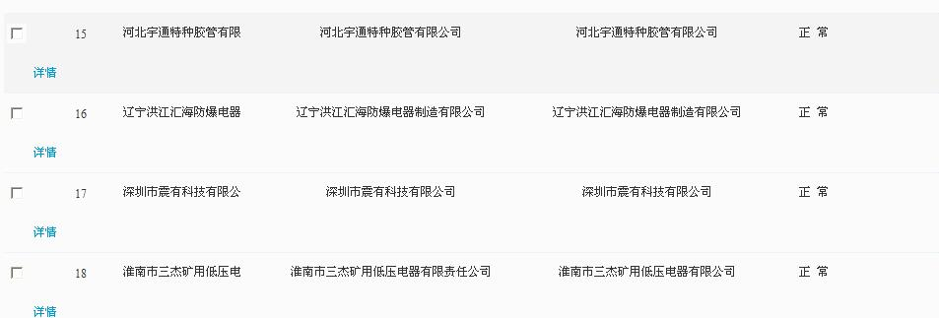

图一

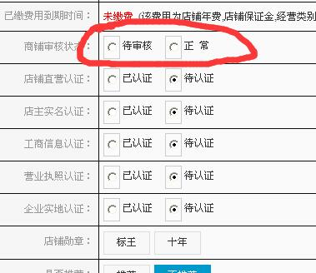

图二

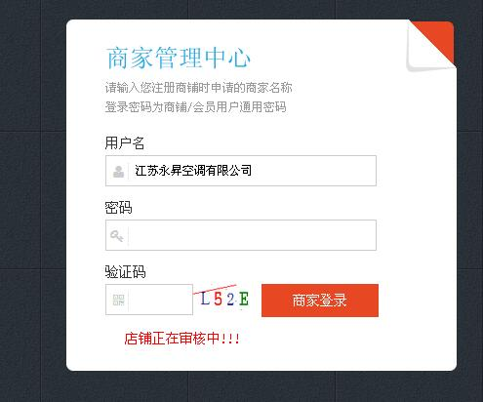

图三

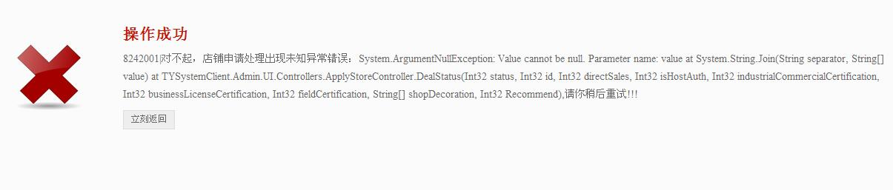

图四

1. 原版本上VIP模板装修的店铺在新版本改为普通模板后在前台还差找不到店铺

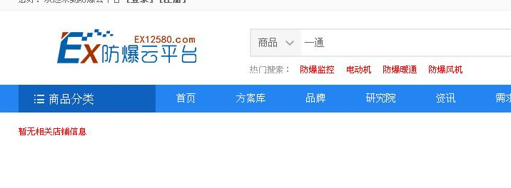

3、登录一通店铺操作时点击任一模块反应慢或不反应（360浏览器），出售中产品列表点不开，店铺设置也没反应。